|  |  |  |
| --- | --- | --- |
| **Grupo I** | **Parte Teórica** |  |

1. Qual o serviço é invocado quando no browser colocamos um nome de domínio, por exemplo: http://www.gaia.unisla.pt para converter em IP.

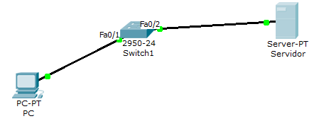

* **DNS**
* DHCP
* WEB
* Windows Server

1. Analise a imagem. Qual é a função que o router RT_A necessita para fornecer acesso à Internet para os hosts nesta rede?

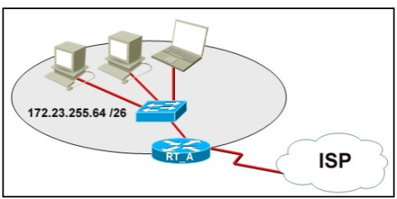

* **Tradução de endereços**
* Serviços de DHCP
* FTPD
* Servidor web

1. Qual combinação de ID de rede e máscara de sub-rede identifica corretamente todos os endereços IP de 172.16.64.0 a 172.16.127.255?

* 172.16.64.0 255.255.0.0
* 172.16.64.0 255.255.192.0
* 172.16.64.0 255.255.224.0
* 172.16.64.0 255.255.255.192
* 172.16.64.0 255.255.255.224

1. Como administrador de rede, qual é a máscara de sub-rede que permite que 100 hosts recebam endereço IP da rede 172.30.0.0?

* 255.255.0.0
* 255.255.248.0
* 255.255.252.0
* 255.255.254.0
* 255.255.255.0
* 255.255.255.128

1. Determine o número de redes e hosts que podem ser utilizados para o endereço IP 192.168.1.0/27

* 6 redes / 8 hosts
* 32 redes / 8 hosts
* 64 redes / 6 hosts
* 8 redes / 30 hosts
* 32 redes / 4 hosts
* 64 redes / 2 hosts

1. Considere o seguinte IP: 192.168.200.100 / 25

Endereço de rede: _______________

Endereço de broadcast: _______________

Mascara de sub-rede: _______________

1. Dado o IP 172.131.18.220 e a seguinte mascara de subrede 255.255.248.0, qual subrede (ID) a que o host pertence?

Cálculos:

_______________________________________________________________________

_______________________________________________________________________

1. Dado o IP 172.131.18.220 e a seguinte mascara de subrede 255.255.248.0, qual o broadcast a que o host pertence?

Cálculos:

_______________________________________________________________________

_______________________________________________________________________

1. Utilizando a lista a seguir, escolha a ordem correta do encapsulamento de dados quando um dispositivo envia informações.

1. segmentos

2. bits

3. pacotes

4. **dados**

5. quadros (frames)

* 1 - 3 - 5 - 4 - 2
* 3 - 5 - 1 - 2 - 4
* 2 - 1 - 3 - 5 - 4
* 2 - 4 - 3 - 5 - 1
* **4 - 1 - 3 - 5 - 2**

1. Qual é a ordem correta das camadas do modelo OSI, da camada mais superior para a camada mais inferior?

* **aplicação, apresentação, sessão, transporte, rede, enlace de dados, física**
* física, rede, aplicação, enlace de dados, apresentação, sessão, transporte
* aplicação, física, sessão, transporte, rede, enlace de dados, apresentação
* aplicação, apresentação, física, sessão, enlace de dados, transporte, rede
* apresentação, enlace de dados, sessão, transporte, rede, física, aplicação

1. Considere a figura. Considere a configuração do endereço IP exibida do PC1. Qual é a descrição do endereço de gateway padrão?

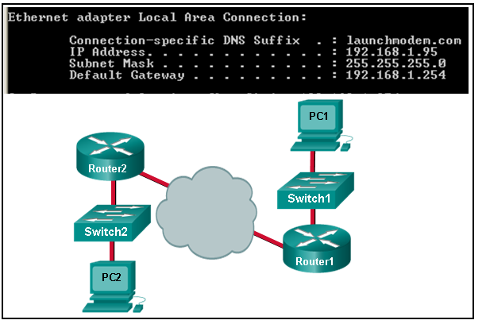

* É o endereço IP da interface do Router1 que conecta a empresa à Internet.
* É o endereço IP da interface do Router1 que conecta a LAN do PC1 ao Router1
* É o endereço IP do Switch1 que conecta o PC1 a outros dispositivos na mesma LAN.
* É o endereço IP do dispositivo de rede ISP localizado na nuvem

1. Analise a imagem. O Host A está transmitindo dados ao host B. Quais endereços o host A irá usar para os endereços IP e MAC de destino nesta comunicação?

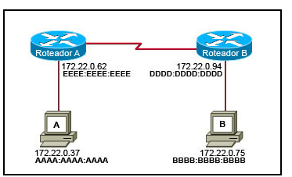

* MAC de destino: BBBB:BBBB:BBBB IP de destino: 172.22.0.62
* MAC de destino: DDDD:DDDD:DDDD IP de destino: 172.22.0.75
* MAC de destino: EEEE:EEEE:EEEE IP de destino: 172.22.0.62
* MAC de destino: BBBB:BBBB:BBBB IP de destino: 172.22.0.75
* MAC de destino: EEEE:EEEE:EEEE IP de destino: 172.22.0.75
* MAC de destino: DDDD:DDDD:DDDD IP de destino: 172.22.0.94

1. Quais endereços IPv4 representam um endereço de rede para uma sub-rede?

(Escolha as opções que se aplicam)

* 172.16.4.96 /27
* 172.16.4.63 /27
* 172.16.4.32 /27
* 172.16.4.51 /28
* 172.16.4.48 /28
* 172.16.4.8/29

1. Qual das alternativas a seguir é o número de redes de classe B mundialmente.

* 16.384
* 2.097.152
* 16.777.216
* 4.294.967.298

Formula: ______________

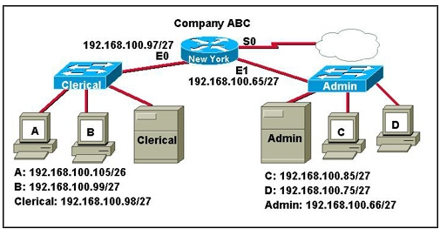

Analise o gráfico com as configurações atuais. O Host A falhou e foi substituído. Embora o ping para 127.0.0.1 tenha sido efetuado com êxito, o novo Host A não pode aceder à rede da empresa. Qual é a provável causa desse problema?

* O endereço IP foi inserido incorretamente.
* Os cabos de rede estão desconectados.
* A máscara de sub-rede foi inserida incorretamente.
* Houve uma falha na placa de rede.

|  |  |  |
| --- | --- | --- |
| **Grupo II** | **Parte prática** |  |

1. Preencha a seguinte tabela

|  |  |  |  |  |  |
| --- | --- | --- | --- | --- | --- |
| Endereço IP | Classe | Endereço  Rede | Endereço  host | Endereço broadcast | Mascara de sub-rede |
| 210.12.56.201 |  |  |  |  |  |
| 150.127.221.244 |  |  |  |  |  |
| 123.1.1.15 |  |  |  |  |  |
| 194.125.35.199 |  |  |  |  |  |
| 175.12.239.244 |  |  |  |  |  |
| 128.0.0.10 |  |  |  |  |  |
| 10.0.239.100 |  |  |  |  |  |
| 223.10.10.10 |  |  |  |  |  |

1. Preencha a seguinte tabela

|  |  |  |
| --- | --- | --- |
| Endereço IP | Endereço válido?  (Sim/Não) | Justificação |
| 150.100.255.255 |  |  |
| 175.100.255.18 |  |  |
| 195.234.253.0 |  |  |
| 100.0.0.23 |  |  |
| 188.258.221.176 |  |  |
| 127.34.25.189 |  |  |
| 224.156.217.73 |  |  |
| 256.100.100.100 |  |  |
| 100.255.255.254 |  |  |
| 192.168.10.0 |  |  |
| 225.10.10.255 |  |  |
| 175.100.255.254 |  |  |

1. Calcule o nº de bits necessários para criar sub-redes. Complete o quadro

|  |  |  |  |  |  |
| --- | --- | --- | --- | --- | --- |
| **Classe** | **Nº bits de sub rede** | **Nº Bits de Host** | **Nº sub redes válidas** | **Nº hosts válidos** | **Mascara de sub-rede** |
| **A** |  |  |  | **2500** |  |
| **C** |  |  | **2** |  |  |
| **B** |  |  | **24000** |  |  |
| **A** | **20** |  |  |  |  |
| **C** |  |  | **8** |  |  |
| **B** |  |  |  | **2800** |  |
| **C** |  |  | **32** |  |  |
| **A** |  | **10** |  |  |  |

1. Determine os endereços IP utilizáveis para hosts nas sub-redes da rede 172.32.0.0 aplicando a máscara de sub-rede 255.255.255.248?

|  |  |  |
| --- | --- | --- |
|  |  | **Utilizável para endereço host** |

|  |  |  |
| --- | --- | --- |
| **172.32.2.8** |  |  |

|  |  |  |
| --- | --- | --- |
| **172.32.41.100** |  |  |

|  |  |  |
| --- | --- | --- |
| **172.32.47.64** |  |  |

|  |  |  |
| --- | --- | --- |
| **172.32.4.130** |  |  |

|  |  |  |
| --- | --- | --- |
| **172.32.34.254** |  |  |

|  |  |  |
| --- | --- | --- |
| **172.32.34.160** |  | **Não utilizável para endereço de host** |

|  |  |  |
| --- | --- | --- |
| **172.32.79.253** |  |  |

|  |  |  |
| --- | --- | --- |
| **172.32.16.145** |  |  |

|  |  |  |
| --- | --- | --- |
| **172.32.16.128** |  |  |

|  |  |  |
| --- | --- | --- |
| **172.32.90.248** |  |  |

|  |  |  |
| --- | --- | --- |
|  |  |  |

1. Usando as regras de abreviação de endereço IPv6, compacte ou descompacte os seguintes endereços:
   1. 2002:0EC0:0200:0001:0000:04EB:44CE:08A2

_______________________________________________________________________

_______________________________________________________________________

_______________________________________________________________________

* 1. FE80::7042:B3D7:3DEC:84B8

_______________________________________________________________________

_______________________________________________________________________

_______________________________________________________________________

* 1. FF00::

_______________________________________________________________________

_______________________________________________________________________

_______________________________________________________________________

* 1. 2001:0030:0001:ACAD:0000:330E:10C2:32BF

_______________________________________________________________________

_______________________________________________________________________

_______________________________________________________________________

1. Analise o seguinte cenário:

Uma organização tem o seguinte IP: 172.16.0.0 / 16 e pretende criar sub-redes que possam ter pelo menos 800 hosts.

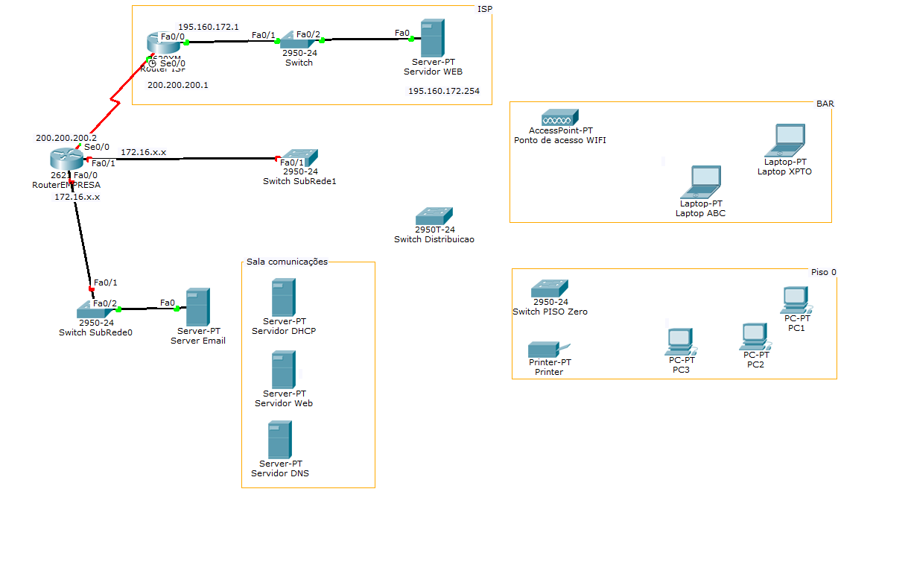

* 1. Quantos bits devem ser tomados emprestados do host: _________
  2. Máscara de sub-rede em binário: _______________________
  3. Máscara de sub-rede em decimal: _________________
  4. Formato com barra: ____________________
  5. Quantas sub-redes são criadas com o nº de bits tomados: _________
  6. Quantas sub-redes precisa para o cenário apresentado: ____
  7. Quantos hosts válidos por rede: _________
  8. Quantos hosts válidos no total: _________
  9. Percentagem utilizada tendo em conta o nº total de hosts sem sub-redes: _________
  10. Especifique as sub-redes:

|  |  |  |  |
| --- | --- | --- | --- |
| **Sub-rede** | **Endereço de rede** | **Espaço de endereçamento** | **Endereço de Broadcast** |
| **0** |  |  |  |
| **1** |  |  |  |
| **2** |  |  |  |
| **3** |  |  |  |
| **4** |  |  |  |
| **5** |  |  |  |
| **6** |  |  |  |
| **7** |  |  |  |
| **8** |  |  |  |
| **9** |  |  |  |
| **10** |  |  |  |
| **11** |  |  |  |
| **12** |  |  |  |
| **13** |  |  |  |
| **14** |  |  |  |

* 1. Analise a figura seguinte. Atribua endereços da tabela anterior aos seguintes dispositivos:



|  |  |  |  |  |
| --- | --- | --- | --- | --- |
| Dispositivo | Interface | Endereço IP | Mascara de sub-rede | Gateway padrão |
| Router Empresa | Fa0/0  Ultimo endereço sub-rede 0 |  |  |  |
| Fa0/1  Ultimo endereço sub-rede 1 |  |  |  |
| Se0/0 | 200.200.200.2 | 255.255.255.0 | --- |

* 1. Especifique qual a mascara de sub-rede se pretende criar apenas dois endereços de host para a ligação entre os dois Routers.

_____________________________________________________________

_____________________________________________________________

|  |  |  |
| --- | --- | --- |
| **Grupo III** | **Parte laboratorial** |  |

**I**

Cablagem

1. Ligar o Switch Subrede1 ao Switch de Distribuicao
2. Ligar os servidores ao Switch de Distribuicao
3. Ligar o Switch de Distribuicao ao Swicth do Piso 0
4. Ligar o Switch de Distribuicao ao Ponto de acesso
5. Ligar os PCs do piso o ao Switch do Piso 0

**II**

Router Empresa

IP f0/0 (Ultimo endereço sub-rede 0): ____.____.____.____

Mascara: ____.____.____.____

IP f0/1 (Ultimo endereço sub-rede 1): ____.____.____.____

Mascara: ____.____.____.____

**III**

Configuração dos 3 servidores

(usar os 3 primeiros IPs disponíveis na subrede)

* Servidor DHCP

Ativar apenas o serviço de DHCP

IP: ____.____.____.____

Mascara: ____.____.____.____

Gateway padrão: ____.____.____.____

Configuração de DHCP:

Gateway padrão: ____.____.____.____

DNS server: ____.____.____.____

Start IP adress (172.16.x.64): ____.____.____.____

Numero máximo IPs: 200

* Servidor WEB interno

Ativar apenas o serviço de HTTP

IP: ____.____.____.____

Mascara: ____.____.____.____

Gateway padrão: ____.____.____.____

Adicionar à página índex.html a seguinte linha depois de <html>:

<h1>Teste de *nome* <h1>

*nome – substituir pelo nome*

* Servidor DNS

Ativar apenas o serviço de DNS

IP: ____.____.____.____

Mascara: ____.____.____.____

Gateway padrão: ____.____.____.____

Configuração do Servidor DNS

Definir as seguintes entradas na tabela:

www.testeRSI.pt

**IV**

Configuração das estações de trabalho

* PISO 0

Activar DHCP nos PCS

**Impressora (até ao R.R.R.63)**

IP: ____.____.____.____

Mascara: ____.____.____.____

Gateway padrão: ____.____.____.____

**V**

Configuração do Access Point

* SSID

RedeRSI

* Chave WEP

1234567890

**VI**

Configuração estações de trabalho wireless (Bar)

* LaptoXPTO e LaptopABC

Ativar DHCP

Configurar ligação Wireless

**VII**

* Pretendemos aceder ao Servidor WEB em 195.160.172.254 através do nome de domínio:

www.rsi.com

Verifique a ligação através do Browser. Que página aparece:

______________________________________________________________________

______________________________________________________________________

______________________________________________________________________

______________________________________________________________________

______________________________________________________________________

______________________________________________________________________

______________________________________________________________________